Jak se přihlásit k Microsoft 365 a Teams
Potřebuješ školní emailovou adresu
A heslo do školní sítě
www.office.com
přihlásit se do firmy
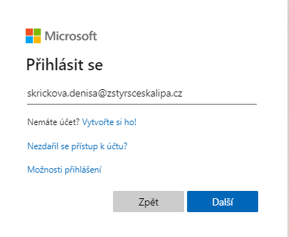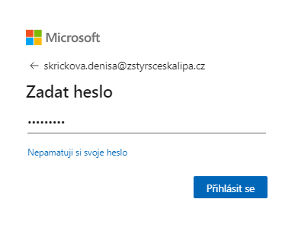
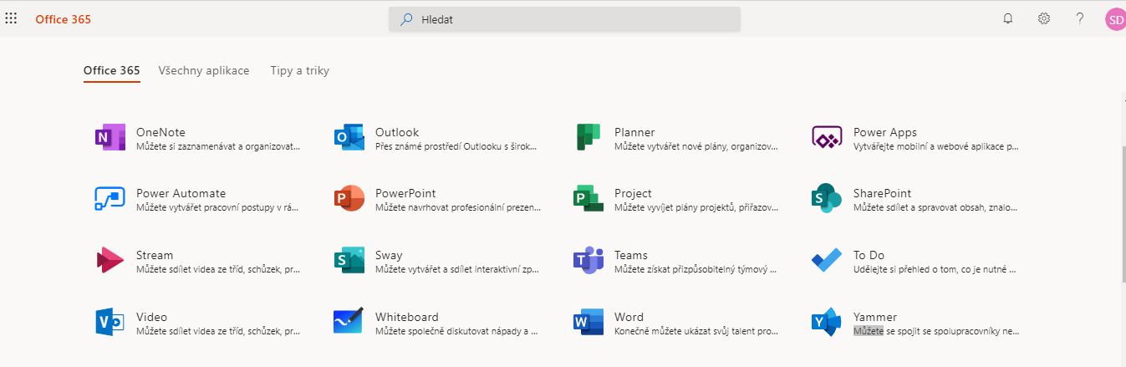
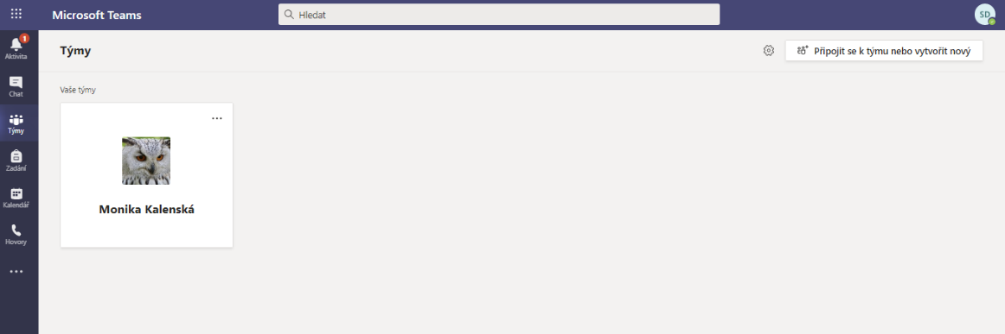
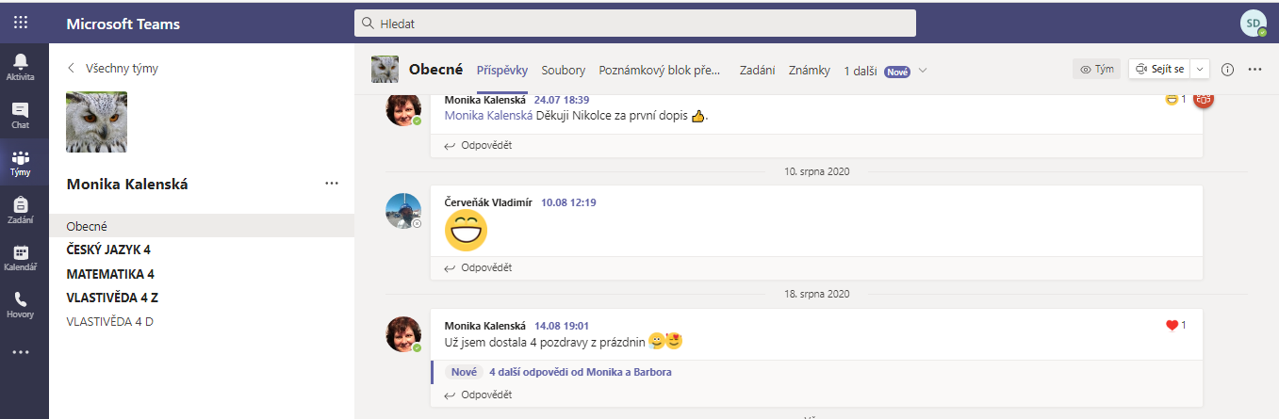
https://www.youtube.com/watch?v=suIwA2dvxD4

